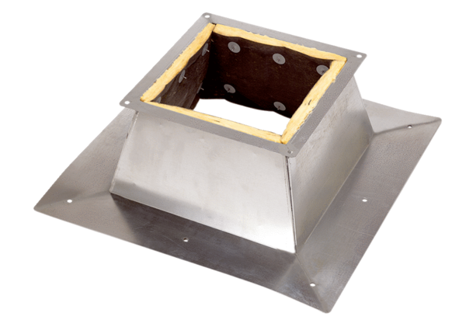Krovno postolje za ravne krovove SO 63Jedinica za pakiranje: 1 komAsortiman: C
Broj artikla: 0093.0359Proizvođač: MAICO

